一.出错
如查使用的EXCEL为2010及以上板本,导出模板时,可能存在类似于下图中的错误提示,是因为2010控制严格,需要对EXCEL2010进行设置。
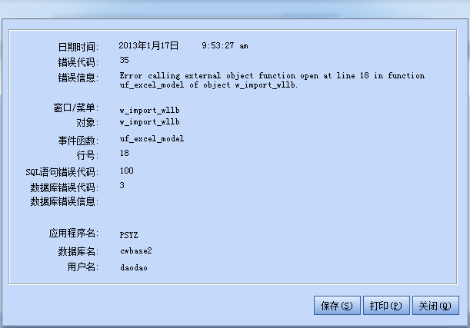

对EXCEL设置具体操作如下：

1、打开“文件”，选择选项，如下图
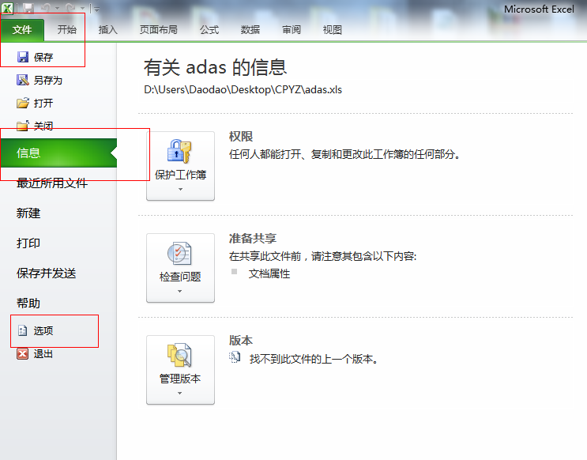
2、选择信任中心，如下图
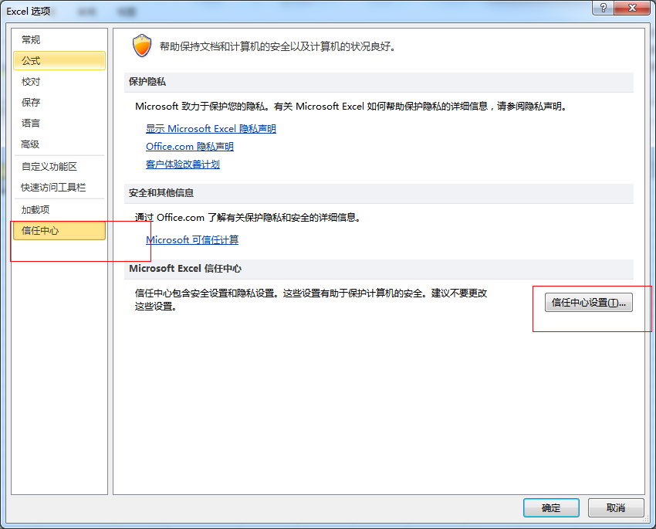
3、选择信任中心设置，并选择文件阻止设置，将图中所有的复选框取消勾选，如图所示
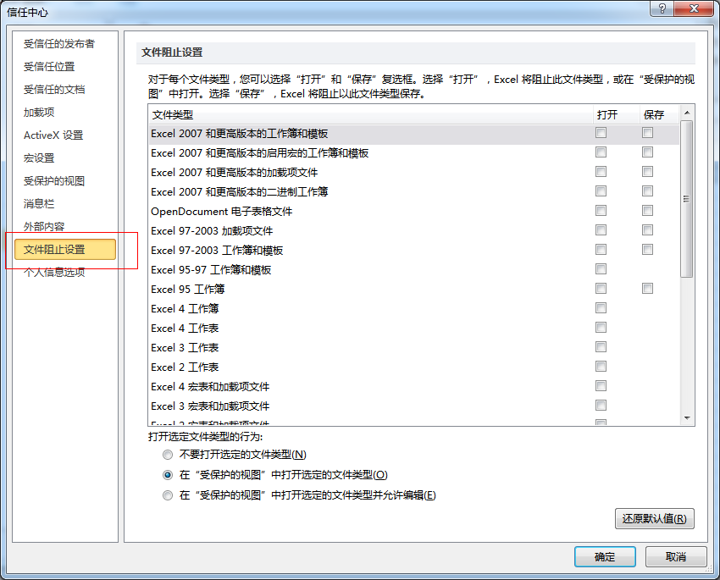
点击确定返回

二、提示兼容性检查
通过修改注册表解决：
1、打开注册表编辑器
方法：开始 -> 运行 -> 输入regedit -> 确定
2、找到注册表子项
HKEY_CURRENT_USER\Software\Microsoft\Office\12.0\Excel\Security
3、在右侧空白处点击鼠标右键，选择“新建 -> DWORD值(D)”，输入“ExtensionHardening”点击确定。
4、用鼠标右键点击ExtensionHardening，然后单击“修改（M）”，在数值数据中填写“0”即可确定。
5、关闭注册表编辑器，再次打开xls文件看看是不是提示是不是不见了？

